«Женщина, весна, любовь!» - праздничный концерт к 8 марта.

9 марта 2018 года в Паракинском сельском клубе прошёл концерт, посвященный Международному женскому дню. Выступал ансамбль «Парынза» и участники художественной самодеятельности с. Паракино.

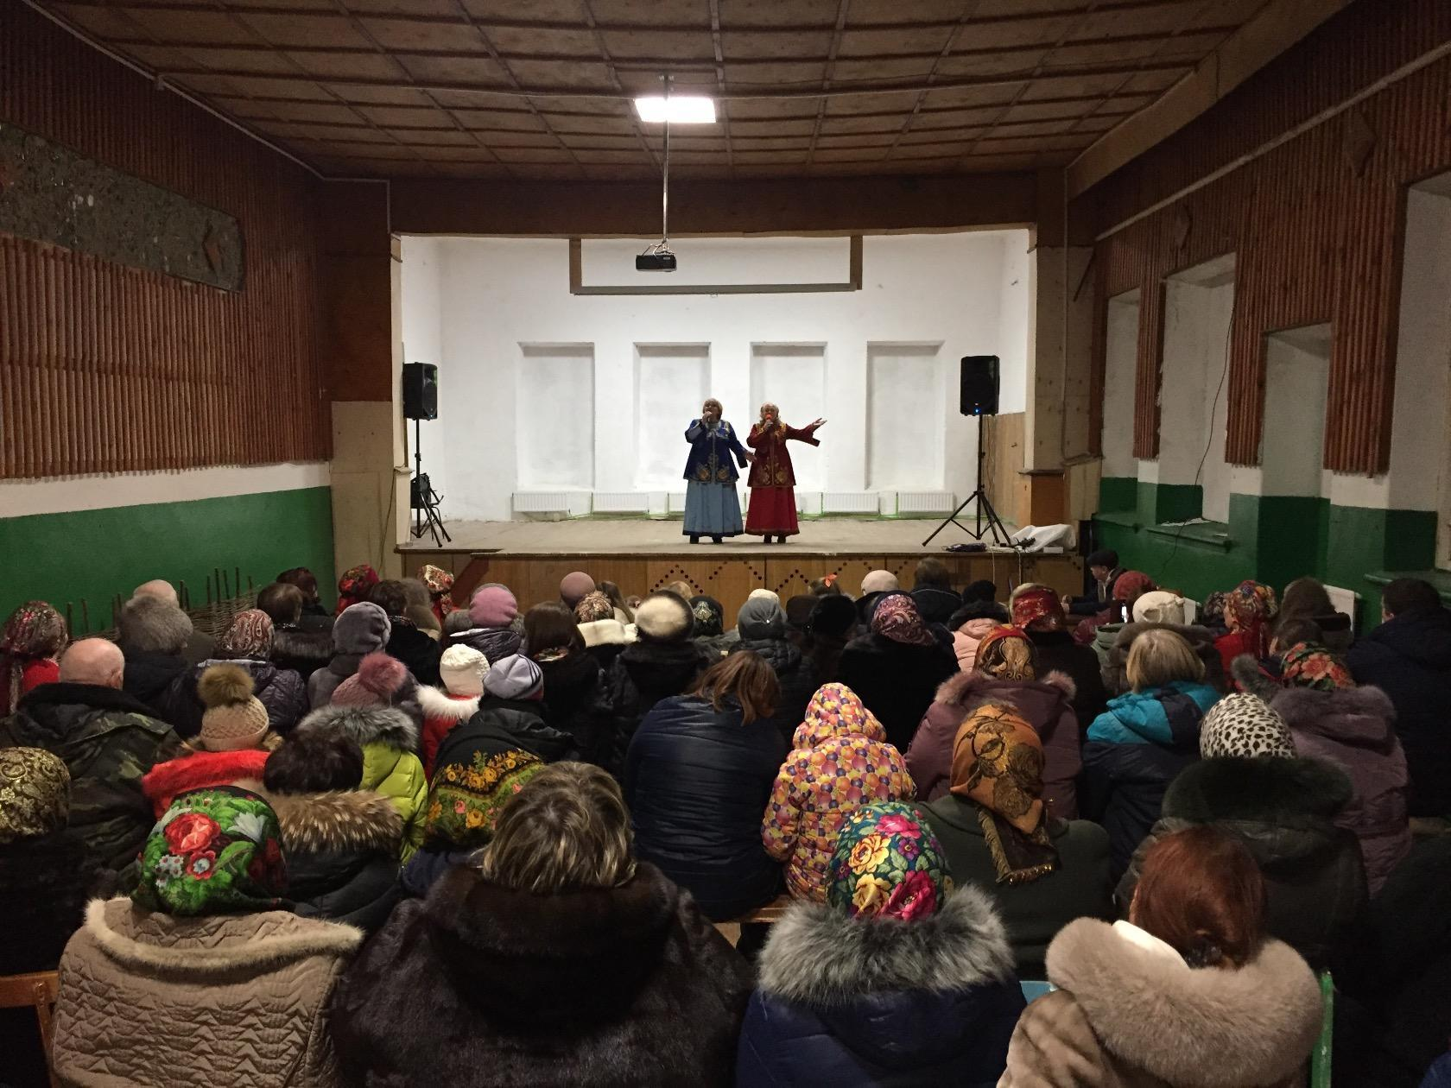

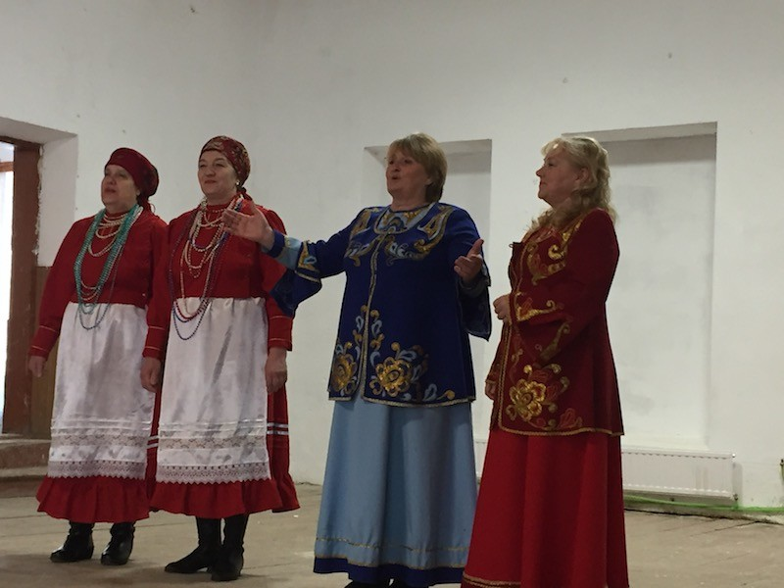

Мастер-класс на празднике «Колядки».

15 марта 2018 года на базе Паракинского сельского клуба Большеберезниковского муниципального района прошли съемки о семейном центре «Кудо». Съёмки проводил 10-й катал Мордовского ТВ. В программе: выступление ансамбля «Парынза», праздник «Колядки», мастер класс по мордовской вышивке.

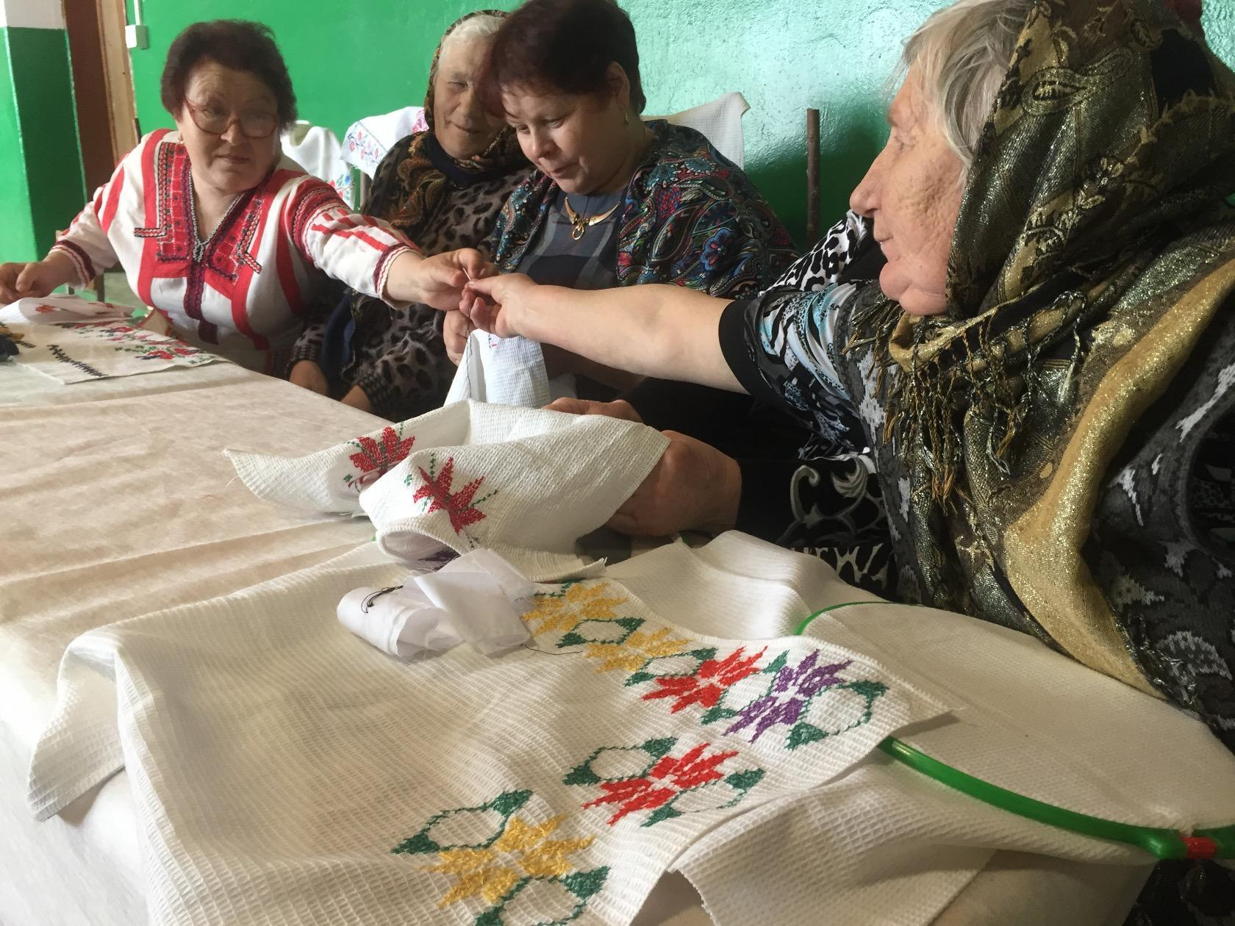

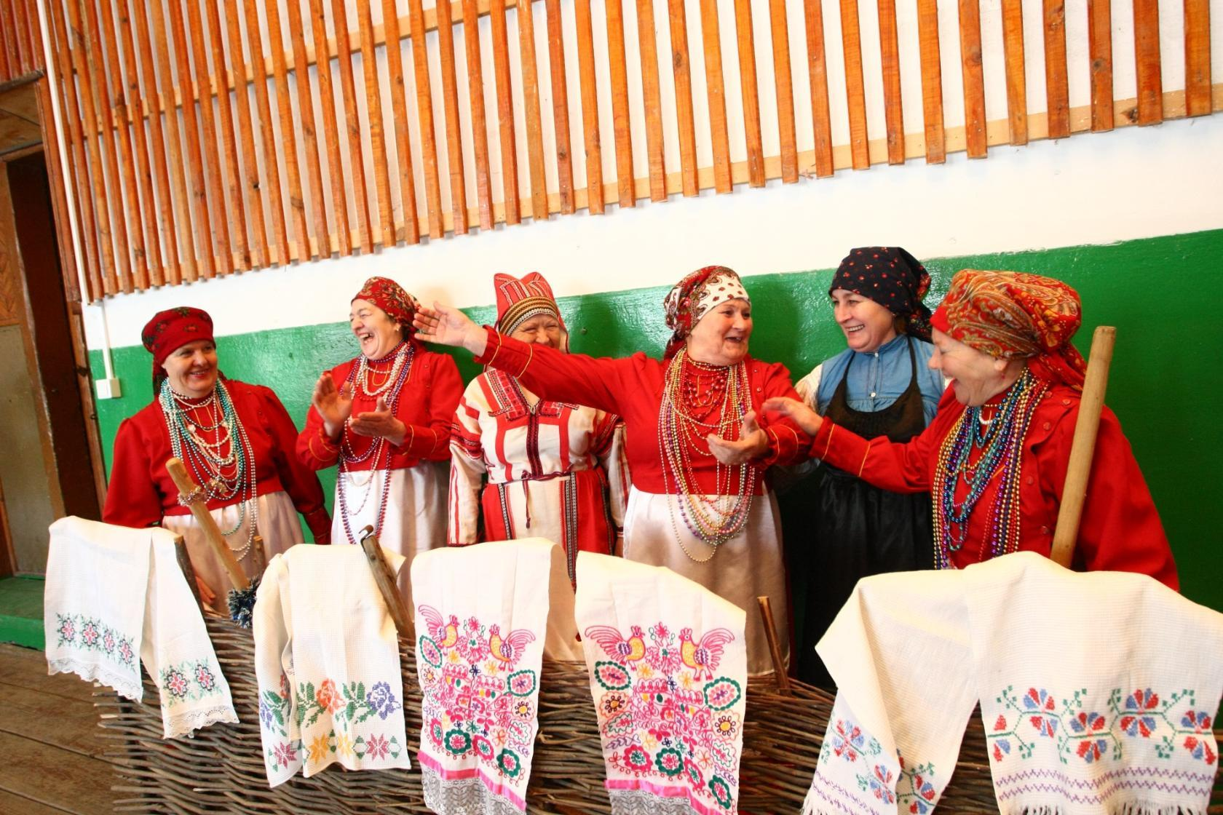

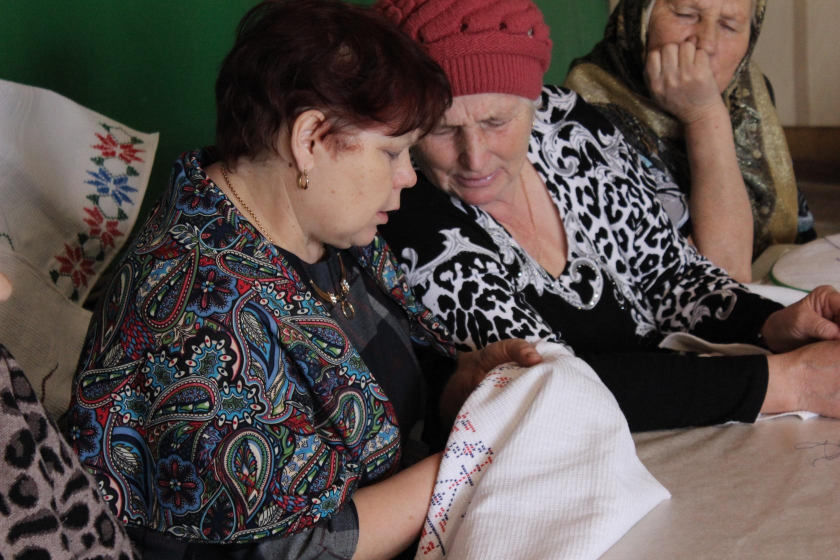

Мастер-класс по подготовке к празднику Светлой Пасхи.

31 марта 2018 года в семейном центре «Кудо», на базе Паракинского клуба прошёл мастер класс на тему «Расокень озкс» (Родовое моление). Участвовали ансамбль «Парынза», преподаватели и учащиеся Паракинской школы. В программе: показ слайдов о «Расокень озкс», разучивание мордовской песни «Вирев молян», хоровод-спираль, символизирующий единение мордовского народа. Так же был проведён мастер класс по подготовке к Пасхе. Храмова В. П. показала, как красить яйца с воском и рассказала о традиционных блюдах мордовской кухни на празднование Пасхи.


